PROCEDIMIENTO
El SENAMHI en su pronóstico de precipitación diario (20.12.2017, 10:00 horas) anuncia lluvias de moderada intensidad, en los siguientes departamentos: Huánuco, Pasco, Junin, Cusco, Madre de Dios, Puno, Ucayali, Loreto, San Martín, Huancavelica y Amazonas; acompañado con ráfagas de viento y descargas electricas.
Asimismo, se anuncia lluvias de moderada intensidad en los siguientes departamentos: La libertad, Ancash, Huanuco, Arequipa, Cusco, Ayacucho, Cajamarca, Apurimac, Puno y Huancavelica; acompañado con ráfagas de viento y nevadas en localidades por encima de los 4000 msnm.
Este comportamiento de las lluvias podría desencadenar la ocurrencia de deslizamientos, flujos de detritos (huaycos) u otro tipo de movimientos en masa, así como de inundaciones, que traería consigo situaciones de riesgo a la población.
Finalmente, para la identificación de los ámbitos con mayor propensión a estos eventos se ha tomado como base el Mapa de Susceptibilidad a Movimientos en Masa elaborado por el INGEMMET, así como el ²Mapa de Susceptibilidad a Inundaciones elaborado por el CENEPRED en base a la metodología del INGEMMET, esto mediante el análisis con sistemas de información geográfica (SIG), con la finalidad de poder representarlo cartográficamente.

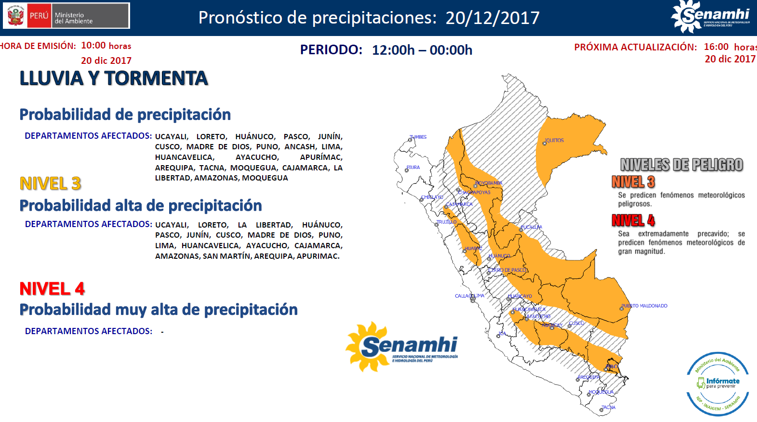
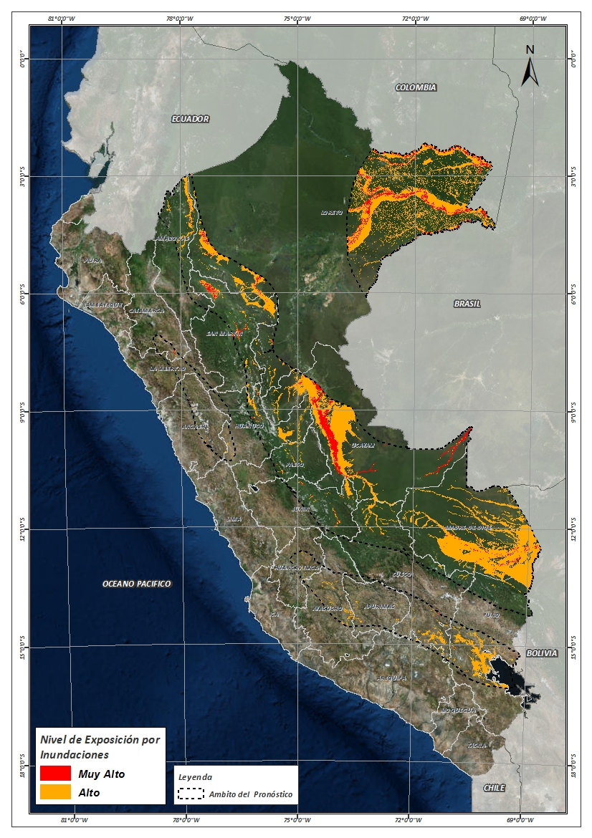
Figura N° 1: Mapa de exposición alta y muy alta por inundación
Fuente: CENEPRED, elaborado con información del SENAMHI e INGEMMET.

Figura N° 2: Mapa de exposición alta y muy alta por movimientos en masa
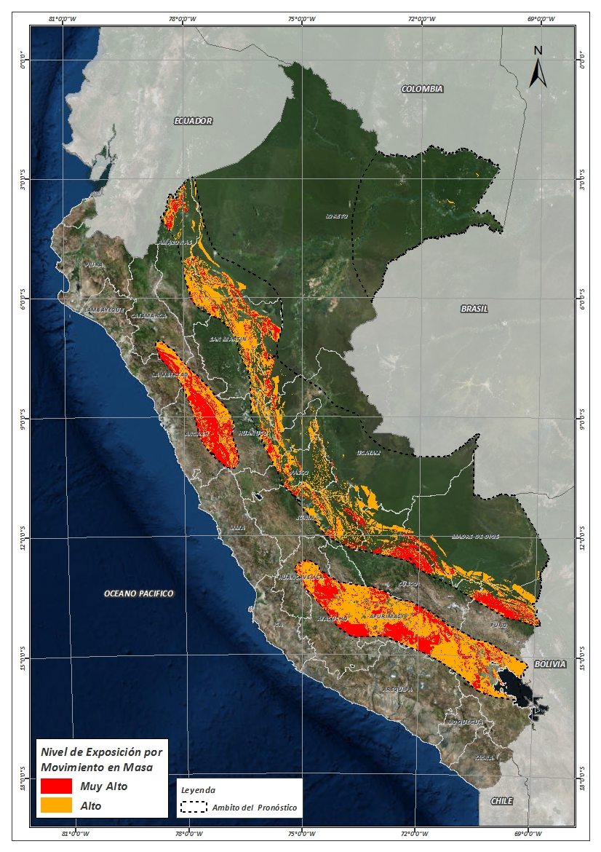
Fuente: Elaborado por CENEPRED, basado en la metodología del INGEMMET.

En base a las zonas de exposición alta y muy alta por inundación representado en la figura N° 1, y considerando la densidad de ocurrencia de emergencias en el periodo 2003 – 2017 correspondiente a los meses de enero, febrero y marzo hasta la fecha; se han identificado como zonas probables a ser afectadas los siguientes distritos:
Cuadro N° 1: Distritos expuestos a inundación

DEPARTAMENTO | PROVINCIA | DISTRITO |  | DEPARTAMENTO | PROVINCIA | DISTRITO
AMAZONAS | CONDORCANQUI | EL CENEPA |  | MADRE DE DIOS | MANU | MADRE DE DIOS
AMAZONAS | CONDORCANQUI | NIEVA |  | MADRE DE DIOS | MANU | MANU
AMAZONAS | CONDORCANQUI | RIO SANTIAGO |  | MADRE DE DIOS | TAHUAMANU | I┬ÑAPARI
ANCASH | CARHUAZ | ACOPAMPA |  | MADRE DE DIOS | TAHUAMANU | IBERIA
ANCASH | CARHUAZ | CARHUAZ |  | MADRE DE DIOS | TAHUAMANU | TAHUAMANU
ANCASH | CARHUAZ | MARCARA |  | MADRE DE DIOS | TAMBOPATA | INAMBARI
ANCASH | CARHUAZ | TINCO |  | MADRE DE DIOS | TAMBOPATA | LABERINTO
ANCASH | RECUAY | CATAC |  | MADRE DE DIOS | TAMBOPATA | LAS PIEDRAS
ANCASH | RECUAY | TICAPAMPA |  | MADRE DE DIOS | TAMBOPATA | TAMBOPATA
APURIMAC | ANDAHUAYLAS | PAMPACHIRI |  | PASCO | OXAPAMPA | CHONTABAMBA
APURIMAC | ANDAHUAYLAS | POMACOCHA |  | PASCO | OXAPAMPA | HUANCABAMBA
APURIMAC | ANTABAMBA | OROPESA |  | PASCO | OXAPAMPA | OXAPAMPA
APURIMAC | AYMARAES | CHALHUANCA |  | PASCO | OXAPAMPA | PALCAZU
APURIMAC | AYMARAES | COTARUSE |  | PASCO | OXAPAMPA | PUERTO BERMUDEZ
APURIMAC | AYMARAES | SAÑAYCA |  | PUNO | AZANGARO | ACHAYA
APURIMAC | CHINCHEROS | COCHARCAS |  | PUNO | AZANGARO | ARAPA
APURIMAC | CHINCHEROS | HUACCANA |  | PUNO | AZANGARO | ASILLO
APURIMAC | COTABAMBAS | HAQUIRA |  | PUNO | AZANGARO | AZANGARO
AREQUIPA | CAYLLOMA | CALLALLI |  | PUNO | AZANGARO | CAMINACA
AREQUIPA | CAYLLOMA | CAYLLOMA |  | PUNO | AZANGARO | CHUPA
AREQUIPA | CAYLLOMA | TISCO |  | PUNO | AZANGARO | JOSE DOMINGO CHOQUEHUANCA
AYACUCHO | CANGALLO | CANGALLO |  | PUNO | AZANGARO | MU┬ÑANI
AYACUCHO | CANGALLO | CHUSCHI |  | PUNO | AZANGARO | SAMAN
AYACUCHO | CANGALLO | LOS MOROCHUCOS |  | PUNO | AZANGARO | SAN JOSE
AYACUCHO | HUAMANGA | ACOCRO |  | PUNO | AZANGARO | SAN JUAN DE SALINAS
AYACUCHO | HUAMANGA | CHIARA |  | PUNO | AZANGARO | SANTIAGO DE PUPUJA
AYACUCHO | HUAMANGA | OCROS |  | PUNO | AZANGARO | TIRAPATA
AYACUCHO | HUAMANGA | VINCHOS |  | PUNO | EL COLLAO | ILAVE
AYACUCHO | HUANCA SANCOS | CARAPO |  | PUNO | EL COLLAO | PILCUYO
AYACUCHO | HUANCA SANCOS | SACSAMARCA |  | PUNO | HUANCANE | HUANCANE
AYACUCHO | HUANCA SANCOS | SANCOS |  | PUNO | HUANCANE | HUATASANI
AYACUCHO | LUCANAS | AUCARA |  | PUNO | HUANCANE | INCHUPALLA
AYACUCHO | LUCANAS | CHIPAO |  | PUNO | HUANCANE | PUSI
AYACUCHO | PARINACOCHAS | CORACORA |  | PUNO | HUANCANE | TARACO
AYACUCHO | SUCRE | MORCOLLA |  | PUNO | HUANCANE | VILQUE CHICO
AYACUCHO | SUCRE | QUEROBAMBA |  | PUNO | LAMPA | CABANILLA
AYACUCHO | SUCRE | SAN PEDRO DE LARCAY |  | PUNO | LAMPA | CALAPUJA
AYACUCHO | SUCRE | SAN SALVADOR DE QUIJE |  | PUNO | LAMPA | LAMPA
AYACUCHO | SUCRE | SORAS |  | PUNO | LAMPA | NICASIO
AYACUCHO | VICTOR FAJARDO | APONGO |  | PUNO | LAMPA | OCUVIRI
AYACUCHO | VICTOR FAJARDO | CANARIA |  | PUNO | LAMPA | PARATIA
AYACUCHO | VICTOR FAJARDO | HUANCAPI |  | PUNO | LAMPA | PUCARA
AYACUCHO | VICTOR FAJARDO | VILCANCHOS |  | PUNO | LAMPA | SANTA LUCIA
AYACUCHO | VILCAS HUAMAN | CARHUANCA |  | PUNO | MELGAR | AYAVIRI
CAJAMARCA | CAJABAMBA | CACHACHI |  | PUNO | MELGAR | CUPI
CAJAMARCA | CAJABAMBA | CONDEBAMBA |  | PUNO | MELGAR | LLALLI
CAJAMARCA | CAJAMARCA | CAJAMARCA |  | PUNO | MELGAR | MACARI
CAJAMARCA | CAJAMARCA | LOS BA┬ÑOS DEL INCA |  | PUNO | MELGAR | NU┬ÑOA
CUSCO | CANAS | CHECCA |  | PUNO | MELGAR | ORURILLO
CUSCO | CANAS | KUNTURKANKI |  | PUNO | MELGAR | SANTA ROSA
CUSCO | CANAS | LANGUI |  | PUNO | MELGAR | UMACHIRI
CUSCO | CANAS | LAYO |  | PUNO | MOHO | CONIMA
CUSCO | CANAS | PAMPAMARCA |  | PUNO | MOHO | HUAYRAPATA
CUSCO | CANCHIS | COMBAPATA |  | PUNO | MOHO | MOHO
CUSCO | CANCHIS | MARANGANI |  | PUNO | PUNO | ACORA
CUSCO | CANCHIS | SAN PABLO |  | PUNO | PUNO | ATUNCOLLA
CUSCO | CANCHIS | SAN PEDRO |  | PUNO | PUNO | CAPACHICA
CUSCO | CANCHIS | SICUANI |  | PUNO | PUNO | CHUCUITO
CUSCO | CANCHIS | TINTA |  | PUNO | PUNO | COATA
CUSCO | CHUMBIVILCAS | CHAMACA |  | PUNO | PUNO | HUATA
CUSCO | CHUMBIVILCAS | VELILLE |  | PUNO | PUNO | MA┬ÑAZO
CUSCO | ESPINAR | ALTO PICHIGUA |  | PUNO | PUNO | PAUCARCOLLA
CUSCO | ESPINAR | CONDOROMA |  | PUNO | PUNO | PICHACANI
CUSCO | ESPINAR | COPORAQUE |  | PUNO | PUNO | PLATERIA
CUSCO | ESPINAR | ESPINAR |  | PUNO | PUNO | PUNO
CUSCO | ESPINAR | OCORURO |  | PUNO | PUNO | TIQUILLACA
CUSCO | ESPINAR | PALLPATA |  | PUNO | PUNO | VILQUE
CUSCO | ESPINAR | PICHIGUA |  | PUNO | SAN ANTONIO DE PUTINA | PUTINA
CUSCO | ESPINAR | SUYCKUTAMBO |  | PUNO | SAN ANTONIO DE PUTINA | QUILCAPUNCU
CUSCO | LA CONVENCION | ECHARATE |  | PUNO | SAN ROMAN | CABANA
CUSCO | PAUCARTAMBO | KOS┬ÑIPATA |  | PUNO | SAN ROMAN | CARACOTO
CUSCO | QUISPICANCHI | CAMANTI |  | PUNO | SAN ROMAN | JULIACA
HUANCAVELICA | ANGARAES | LIRCAY |  | SAN MARTIN | BELLAVISTA | ALTO BIAVO
HUANCAVELICA | ANGARAES | SANTO TOMAS DE PATA |  | SAN MARTIN | BELLAVISTA | BAJO BIAVO
HUANCAVELICA | ANGARAES | SECCLLA |  | SAN MARTIN | BELLAVISTA | BELLAVISTA
HUANCAVELICA | CASTROVIRREYNA | SANTA ANA |  | SAN MARTIN | BELLAVISTA | HUALLAGA
HUANCAVELICA | HUANCAVELICA | ACORIA |  | SAN MARTIN | BELLAVISTA | SAN PABLO
HUANCAVELICA | HUANCAVELICA | YAULI |  | SAN MARTIN | BELLAVISTA | SAN RAFAEL
HUANCAVELICA | HUAYTARA | PILPICHACA |  | SAN MARTIN | EL DORADO | SAN MARTIN
HUANUCO | DOS DE MAYO | LA UNION |  | SAN MARTIN | EL DORADO | SANTA ROSA
HUANUCO | HUAMALIES | MONZON |  | SAN MARTIN | HUALLAGA | EL ESLABON
HUANUCO | LAURICOCHA | BA┬ÑOS |  | SAN MARTIN | HUALLAGA | SACANCHE
HUANUCO | LAURICOCHA | JESUS |  | SAN MARTIN | HUALLAGA | TINGO DE SAPOSOA
HUANUCO | LAURICOCHA | QUEROPALCA |  | SAN MARTIN | LAMAS | BARRANQUITA
HUANUCO | LAURICOCHA | SAN MIGUEL DE CAURI |  | SAN MARTIN | LAMAS | CAYNARACHI
HUANUCO | LEONCIO PRADO | DANIEL ALOMIAS ROBLES |  | SAN MARTIN | MARISCAL CACERES | JUANJUI
HUANUCO | LEONCIO PRADO | JOSE CRESPO Y CASTILLO |  | SAN MARTIN | MARISCAL CACERES | PAJARILLO
HUANUCO | LEONCIO PRADO | LUYANDO |  | SAN MARTIN | MOYOBAMBA | CALZADA
HUANUCO | LEONCIO PRADO | RUPA-RUPA |  | SAN MARTIN | MOYOBAMBA | HABANA
HUANUCO | MARA┬ÑON | CHOLON |  | SAN MARTIN | MOYOBAMBA | MOYOBAMBA
HUANUCO | PUERTO INCA | CODO DEL POZUZO |  | SAN MARTIN | MOYOBAMBA | SORITOR
HUANUCO | PUERTO INCA | HONORIA |  | SAN MARTIN | MOYOBAMBA | YANTALO
HUANUCO | PUERTO INCA | PUERTO INCA |  | SAN MARTIN | PICOTA | CASPISAPA
HUANUCO | PUERTO INCA | TOURNAVISTA |  | SAN MARTIN | PICOTA | PICOTA
HUANUCO | PUERTO INCA | YUYAPICHIS |  | SAN MARTIN | PICOTA | PILLUANA
JUNIN | CHANCHAMAYO | PERENE |  | SAN MARTIN | PICOTA | PUCACACA
JUNIN | CHANCHAMAYO | PICHANAQUI |  | SAN MARTIN | PICOTA | SAN CRISTOBAL
JUNIN | SATIPO | COVIRIALI |  | SAN MARTIN | PICOTA | SAN HILARION
JUNIN | SATIPO | LLAYLLA |  | SAN MARTIN | PICOTA | TINGO DE PONASA
JUNIN | SATIPO | MAZAMARI |  | SAN MARTIN | RIOJA | AWAJUN
JUNIN | SATIPO | MAZAMARI-PANGOA |  | SAN MARTIN | RIOJA | ELIAS SOPLIN VARGAS
JUNIN | SATIPO | PAMPA HERMOSA |  | SAN MARTIN | RIOJA | NUEVA CAJAMARCA
JUNIN | SATIPO | RIO NEGRO |  | SAN MARTIN | RIOJA | PARDO MIGUEL
JUNIN | SATIPO | RIO TAMBO |  | SAN MARTIN | RIOJA | POSIC
JUNIN | SATIPO | SATIPO |  | SAN MARTIN | RIOJA | RIOJA
LA LIBERTAD | SANCHEZ CARRION | CURGOS |  | SAN MARTIN | RIOJA | SAN FERNANDO
LA LIBERTAD | SANCHEZ CARRION | MARCABAL |  | SAN MARTIN | RIOJA | YORONGOS
LORETO | ALTO AMAZONAS | BALSAPUERTO |  | SAN MARTIN | RIOJA | YURACYACU
LORETO | ALTO AMAZONAS | JEBEROS |  | SAN MARTIN | SAN MARTIN | CACATACHI
LORETO | ALTO AMAZONAS | SANTA CRUZ |  | SAN MARTIN | SAN MARTIN | CHAZUTA
LORETO | ALTO AMAZONAS | TENIENTE CESAR LOPEZ ROJAS |  | SAN MARTIN | SAN MARTIN | CHIPURANA
LORETO | ALTO AMAZONAS | YURIMAGUAS |  | SAN MARTIN | SAN MARTIN | EL PORVENIR
LORETO | DATEM DEL MARA┬ÑON | BARRANCA |  | SAN MARTIN | SAN MARTIN | HUIMBAYOC
LORETO | DATEM DEL MARA┬ÑON | CAHUAPANAS |  | SAN MARTIN | SAN MARTIN | JUAN GUERRA
LORETO | DATEM DEL MARA┬ÑON | MANSERICHE |  | SAN MARTIN | SAN MARTIN | LA BANDA DE SHILCAYO
LORETO | LORETO | NAUTA |  | SAN MARTIN | SAN MARTIN | MORALES
LORETO | MARISCAL RAMON CASTILLA | PEBAS |  | SAN MARTIN | SAN MARTIN | PAPAPLAYA
LORETO | MARISCAL RAMON CASTILLA | RAMON CASTILLA |  | SAN MARTIN | SAN MARTIN | SAUCE
LORETO | MARISCAL RAMON CASTILLA | SAN PABLO |  | SAN MARTIN | SAN MARTIN | SHAPAJA
LORETO | MARISCAL RAMON CASTILLA | YAVARI |  | SAN MARTIN | SAN MARTIN | TARAPOTO
LORETO | MAYNAS | ALTO NANAY |  | SAN MARTIN | TOCACHE | NUEVO PROGRESO
LORETO | MAYNAS | BELEN |  | SAN MARTIN | TOCACHE | UCHIZA
LORETO | MAYNAS | FERNANDO LORES |  | UCAYALI | ATALAYA | RAYMONDI
LORETO | MAYNAS | INDIANA |  | UCAYALI | ATALAYA | SEPAHUA
LORETO | MAYNAS | IQUITOS |  | UCAYALI | ATALAYA | TAHUANIA
LORETO | MAYNAS | LAS AMAZONAS |  | UCAYALI | CORONEL PORTILLO | CALLERIA
LORETO | MAYNAS | MAZAN |  | UCAYALI | CORONEL PORTILLO | CAMPOVERDE
LORETO | MAYNAS | NAPO |  | UCAYALI | CORONEL PORTILLO | IPARIA
LORETO | MAYNAS | PUNCHANA |  | UCAYALI | CORONEL PORTILLO | MANANTAY
LORETO | MAYNAS | PUTUMAYO |  | UCAYALI | CORONEL PORTILLO | MASISEA
LORETO | MAYNAS | SAN JUAN BAUTISTA |  | UCAYALI | CORONEL PORTILLO | NUEVA REQUENA
LORETO | REQUENA | JENARO HERRERA |  | UCAYALI | CORONEL PORTILLO | YARINACOCHA
LORETO | REQUENA | SAQUENA |  | UCAYALI | PADRE ABAD | CURIMANA
LORETO | REQUENA | YAQUERANA |  | UCAYALI | PADRE ABAD | IRAZOLA
LORETO | UCAYALI | CONTAMANA |  | UCAYALI | PADRE ABAD | PADRE ABAD
LORETO | UCAYALI | PAMPA HERMOSA |  | UCAYALI | PURUS | PURUS
MADRE DE DIOS | MANU | FITZCARRALD
MADRE DE DIOS | MANU | HUEPETUHE

De igual manera, considerando las zonas de exposición alta y muy alta por movimientos en masa, representado en la figura N° 2, y la densidad de ocurrencia de emergencias en el periodo 2003 – 2017 correspondiente a los meses de enero, febrero y marzo; se han identificado como probables zonas a ser afectadas los siguientes distritos:
Cuadro N° 2: Distritos expuestos a movimientos en masa

DEPARTAMENTO | PROVINCIA | DISTRITO |  | DEPARTAMENTO | PROVINCIA | DISTRITO
AMAZONAS | BONGARA | CHISQUILLA |  | CUSCO | CHUMBIVILCAS | COLQUEMARCA
AMAZONAS | BONGARA | COROSHA |  | CUSCO | CHUMBIVILCAS | LIVITACA
AMAZONAS | BONGARA | JUMBILLA |  | CUSCO | CHUMBIVILCAS | LLUSCO
AMAZONAS | BONGARA | RECTA |  | CUSCO | CHUMBIVILCAS | QUIÑOTA
AMAZONAS | BONGARA | YAMBRASBAMBA |  | CUSCO | CHUMBIVILCAS | SANTO TOMAS
AMAZONAS | CHACHAPOYAS | ASUNCION |  | CUSCO | CHUMBIVILCAS | VELILLE
AMAZONAS | CHACHAPOYAS | CHILIQUIN |  | CUSCO | ESPINAR | ALTO PICHIGUA
AMAZONAS | CHACHAPOYAS | GRANADA |  | CUSCO | ESPINAR | CONDOROMA
AMAZONAS | CHACHAPOYAS | MOLINOPAMPA |  | CUSCO | ESPINAR | COPORAQUE
AMAZONAS | CHACHAPOYAS | OLLEROS |  | CUSCO | ESPINAR | ESPINAR
AMAZONAS | CHACHAPOYAS | QUINJALCA |  | CUSCO | ESPINAR | OCORURO
AMAZONAS | CONDORCANQUI | EL CENEPA |  | CUSCO | ESPINAR | PALLPATA
AMAZONAS | CONDORCANQUI | NIEVA |  | CUSCO | ESPINAR | PICHIGUA
AMAZONAS | CONDORCANQUI | RIO SANTIAGO |  | CUSCO | ESPINAR | SUYCKUTAMBO
AMAZONAS | RODRIGUEZ DE MENDOZA | OMIA |  | CUSCO | LA CONVENCION | ECHARATE
AMAZONAS | RODRIGUEZ DE MENDOZA | VISTA ALEGRE |  | CUSCO | LA CONVENCION | PICHARI
ANCASH | ANTONIO RAYMONDI | ACZO |  | CUSCO | LA CONVENCION | QUELLOUNO
ANCASH | ANTONIO RAYMONDI | CHACCHO |  | CUSCO | LA CONVENCION | VILCABAMBA
ANCASH | ANTONIO RAYMONDI | CHINGAS |  | CUSCO | PARURO | ACCHA
ANCASH | ANTONIO RAYMONDI | LLAMELLIN |  | CUSCO | PARURO | CCAPI
ANCASH | ANTONIO RAYMONDI | MIRGAS |  | CUSCO | PARURO | COLCHA
ANCASH | ANTONIO RAYMONDI | SAN JUAN DE RONTOY |  | CUSCO | PARURO | HUANOQUITE
ANCASH | ASUNCION | ACOCHACA |  | CUSCO | PARURO | OMACHA
ANCASH | ASUNCION | CHACAS |  | CUSCO | PARURO | PACCARITAMBO
ANCASH | BOLOGNESI | AQUIA |  | CUSCO | PARURO | PILLPINTO
ANCASH | BOLOGNESI | HUALLANCA |  | CUSCO | PAUCARTAMBO | KOS┬ÑIPATA
ANCASH | BOLOGNESI | HUASTA |  | CUSCO | QUISPICANCHI | CAMANTI
ANCASH | BOLOGNESI | PACLLON |  | HUANCAVELICA | ACOBAMBA | ACOBAMBA
ANCASH | CARHUAZ | ACOPAMPA |  | HUANCAVELICA | ACOBAMBA | ANTA
ANCASH | CARHUAZ | AMASHCA |  | HUANCAVELICA | ACOBAMBA | CAJA
ANCASH | CARHUAZ | ANTA |  | HUANCAVELICA | ACOBAMBA | PAUCARA
ANCASH | CARHUAZ | CARHUAZ |  | HUANCAVELICA | ACOBAMBA | POMACOCHA
ANCASH | CARHUAZ | MARCARA |  | HUANCAVELICA | ACOBAMBA | ROSARIO
ANCASH | CARHUAZ | PARIAHUANCA |  | HUANCAVELICA | ANGARAES | ANCHONGA
ANCASH | CARHUAZ | SAN MIGUEL DE ACO |  | HUANCAVELICA | ANGARAES | CALLANMARCA
ANCASH | CARHUAZ | SHILLA |  | HUANCAVELICA | ANGARAES | CCOCHACCASA
ANCASH | CARHUAZ | TINCO |  | HUANCAVELICA | ANGARAES | CHINCHO
ANCASH | CARHUAZ | YUNGAR |  | HUANCAVELICA | ANGARAES | CONGALLA
ANCASH | CARLOS FERMIN FITZCARRALD | SAN LUIS |  | HUANCAVELICA | ANGARAES | HUANCA-HUANCA
ANCASH | CARLOS FERMIN FITZCARRALD | SAN NICOLAS |  | HUANCAVELICA | ANGARAES | HUAYLLAY GRANDE
ANCASH | CARLOS FERMIN FITZCARRALD | YAUYA |  | HUANCAVELICA | ANGARAES | JULCAMARCA
ANCASH | CORONGO | ACO |  | HUANCAVELICA | ANGARAES | LIRCAY
ANCASH | CORONGO | CORONGO |  | HUANCAVELICA | ANGARAES | SAN ANTONIO DE ANTAPARCO
ANCASH | CORONGO | CUSCA |  | HUANCAVELICA | ANGARAES | SANTO TOMAS DE PATA
ANCASH | CORONGO | YANAC |  | HUANCAVELICA | ANGARAES | SECCLLA
ANCASH | HUARAZ | HUARAZ |  | HUANCAVELICA | CASTROVIRREYNA | SANTA ANA
ANCASH | HUARAZ | INDEPENDENCIA |  | HUANCAVELICA | HUANCAVELICA | ACORIA
ANCASH | HUARAZ | JANGAS |  | HUANCAVELICA | HUANCAVELICA | ASCENSION
ANCASH | HUARAZ | OLLEROS |  | HUANCAVELICA | HUANCAVELICA | HUACHOCOLPA
ANCASH | HUARAZ | TARICA |  | HUANCAVELICA | HUANCAVELICA | HUANCAVELICA
ANCASH | HUARI | ANRA |  | HUANCAVELICA | HUANCAVELICA | HUANDO
ANCASH | HUARI | CAJAY |  | HUANCAVELICA | HUANCAVELICA | NUEVO OCCORO
ANCASH | HUARI | CHAVIN DE HUANTAR |  | HUANCAVELICA | HUANCAVELICA | PALCA
ANCASH | HUARI | HUACACHI |  | HUANCAVELICA | HUANCAVELICA | YAULI
ANCASH | HUARI | HUACCHIS |  | HUANCAVELICA | HUAYTARA | PILPICHACA
ANCASH | HUARI | HUACHIS |  | HUANUCO | DOS DE MAYO | LA UNION
ANCASH | HUARI | HUANTAR |  | HUANUCO | DOS DE MAYO | PACHAS
ANCASH | HUARI | HUARI |  | HUANUCO | DOS DE MAYO | RIPAN
ANCASH | HUARI | MASIN |  | HUANUCO | DOS DE MAYO | SHUNQUI
ANCASH | HUARI | PAUCAS |  | HUANUCO | DOS DE MAYO | SILLAPATA
ANCASH | HUARI | PONTO |  | HUANUCO | DOS DE MAYO | YANAS
ANCASH | HUARI | RAHUAPAMPA |  | HUANUCO | HUACAYBAMBA | CANCHABAMBA
ANCASH | HUARI | RAPAYAN |  | HUANUCO | HUACAYBAMBA | COCHABAMBA
ANCASH | HUARI | SAN MARCOS |  | HUANUCO | HUACAYBAMBA | HUACAYBAMBA
ANCASH | HUARI | SAN PEDRO DE CHANA |  | HUANUCO | HUACAYBAMBA | PINRA
ANCASH | HUARI | UCO |  | HUANUCO | HUAMALIES | ARANCAY
ANCASH | HUAYLAS | SANTA CRUZ |  | HUANUCO | HUAMALIES | CHAVIN DE PARIARCA
ANCASH | HUAYLAS | YURACMARCA |  | HUANUCO | HUAMALIES | JACAS GRANDE
ANCASH | MARISCAL LUZURIAGA | CASCA |  | HUANUCO | HUAMALIES | JIRCAN
ANCASH | MARISCAL LUZURIAGA | ELEAZAR GUZMAN BARRON |  | HUANUCO | HUAMALIES | LLATA
ANCASH | MARISCAL LUZURIAGA | FIDEL OLIVAS ESCUDERO |  | HUANUCO | HUAMALIES | MIRAFLORES
ANCASH | MARISCAL LUZURIAGA | LLAMA |  | HUANUCO | HUAMALIES | PU┬ÑOS
ANCASH | MARISCAL LUZURIAGA | LLUMPA |  | HUANUCO | HUAMALIES | PUNCHAO
ANCASH | MARISCAL LUZURIAGA | LUCMA |  | HUANUCO | HUAMALIES | SINGA
ANCASH | MARISCAL LUZURIAGA | MUSGA |  | HUANUCO | HUANUCO | CHINCHAO
ANCASH | MARISCAL LUZURIAGA | PISCOBAMBA |  | HUANUCO | LAURICOCHA | BA┬ÑOS
ANCASH | PALLASCA | CABANA |  | HUANUCO | LAURICOCHA | JESUS
ANCASH | PALLASCA | CONCHUCOS |  | HUANUCO | LAURICOCHA | JIVIA
ANCASH | PALLASCA | HUACASCHUQUE |  | HUANUCO | LAURICOCHA | QUEROPALCA
ANCASH | PALLASCA | HUANDOVAL |  | HUANUCO | LAURICOCHA | RONDOS
ANCASH | PALLASCA | LACABAMBA |  | HUANUCO | LAURICOCHA | SAN FRANCISCO DE ASIS
ANCASH | PALLASCA | PALLASCA |  | HUANUCO | LAURICOCHA | SAN MIGUEL DE CAURI
ANCASH | PALLASCA | PAMPAS |  | HUANUCO | LEONCIO PRADO | DANIEL ALOMIAS ROBLES
ANCASH | POMABAMBA | HUAYLLAN |  | HUANUCO | LEONCIO PRADO | HERMILIO VALDIZAN
ANCASH | POMABAMBA | PAROBAMBA |  | HUANUCO | LEONCIO PRADO | JOSE CRESPO Y CASTILLO
ANCASH | POMABAMBA | POMABAMBA |  | HUANUCO | LEONCIO PRADO | LUYANDO
ANCASH | POMABAMBA | QUINUABAMBA |  | HUANUCO | LEONCIO PRADO | MARIANO DAMASO BERAUN
ANCASH | RECUAY | CATAC |  | HUANUCO | LEONCIO PRADO | RUPA-RUPA
ANCASH | RECUAY | RECUAY |  | HUANUCO | MARA┬ÑON | CHOLON
ANCASH | RECUAY | TICAPAMPA |  | HUANUCO | MARA┬ÑON | HUACRACHUCO
ANCASH | SIHUAS | ACOBAMBA |  | HUANUCO | MARA┬ÑON | SAN BUENAVENTURA
ANCASH | SIHUAS | ALFONSO UGARTE |  | HUANUCO | PACHITEA | CHAGLLA
ANCASH | SIHUAS | CASHAPAMPA |  | HUANUCO | PACHITEA | PANAO
ANCASH | SIHUAS | CHINGALPO |  | HUANUCO | PUERTO INCA | CODO DEL POZUZO
ANCASH | SIHUAS | HUAYLLABAMBA |  | HUANUCO | PUERTO INCA | PUERTO INCA
ANCASH | SIHUAS | QUICHES |  | HUANUCO | PUERTO INCA | TOURNAVISTA
ANCASH | SIHUAS | RAGASH |  | HUANUCO | PUERTO INCA | YUYAPICHIS
ANCASH | SIHUAS | SAN JUAN |  | HUANUCO | YAROWILCA | CAHUAC
ANCASH | SIHUAS | SICSIBAMBA |  | HUANUCO | YAROWILCA | CHACABAMBA
ANCASH | SIHUAS | SIHUAS |  | HUANUCO | YAROWILCA | OBAS
ANCASH | YUNGAY | MANCOS |  | HUANUCO | YAROWILCA | PAMPAMARCA
ANCASH | YUNGAY | RANRAHIRCA |  | JUNIN | CHANCHAMAYO | CHANCHAMAYO
ANCASH | YUNGAY | YANAMA |  | JUNIN | CHANCHAMAYO | PERENE
ANCASH | YUNGAY | YUNGAY |  | JUNIN | CHANCHAMAYO | PICHANAQUI
APURIMAC | ABANCAY | ABANCAY |  | JUNIN | CHANCHAMAYO | SAN LUIS DE SHUARO
APURIMAC | ABANCAY | CHACOCHE |  | JUNIN | SATIPO | COVIRIALI
APURIMAC | ABANCAY | CIRCA |  | JUNIN | SATIPO | LLAYLLA
APURIMAC | ABANCAY | CURAHUASI |  | JUNIN | SATIPO | MAZAMARI
APURIMAC | ABANCAY | HUANIPACA |  | JUNIN | SATIPO | MAZAMARI-PANGOA
APURIMAC | ABANCAY | LAMBRAMA |  | JUNIN | SATIPO | PAMPA HERMOSA
APURIMAC | ABANCAY | PICHIRHUA |  | JUNIN | SATIPO | PANGOA
APURIMAC | ABANCAY | SAN PEDRO DE CACHORA |  | JUNIN | SATIPO | RIO NEGRO
APURIMAC | ABANCAY | TAMBURCO |  | JUNIN | SATIPO | RIO TAMBO
APURIMAC | ANDAHUAYLAS | ANDAHUAYLAS |  | JUNIN | SATIPO | SATIPO
APURIMAC | ANDAHUAYLAS | ANDARAPA |  | LA LIBERTAD | GRAN CHIMU | SAYAPULLO
APURIMAC | ANDAHUAYLAS | CHIARA |  | LA LIBERTAD | OTUZCO | HUARANCHAL
APURIMAC | ANDAHUAYLAS | HUANCARAMA |  | LA LIBERTAD | OTUZCO | USQUIL
APURIMAC | ANDAHUAYLAS | HUANCARAY |  | LA LIBERTAD | PATAZ | BULDIBUYO
APURIMAC | ANDAHUAYLAS | HUAYANA |  | LA LIBERTAD | PATAZ | CHILLIA
APURIMAC | ANDAHUAYLAS | KAQUIABAMBA |  | LA LIBERTAD | PATAZ | HUANCASPATA
APURIMAC | ANDAHUAYLAS | KISHUARA |  | LA LIBERTAD | PATAZ | HUAYO
APURIMAC | ANDAHUAYLAS | PACOBAMBA |  | LA LIBERTAD | PATAZ | SANTIAGO DE CHALLAS
APURIMAC | ANDAHUAYLAS | PACUCHA |  | LA LIBERTAD | PATAZ | TAURIJA
APURIMAC | ANDAHUAYLAS | PAMPACHIRI |  | LA LIBERTAD | PATAZ | TAYABAMBA
APURIMAC | ANDAHUAYLAS | POMACOCHA |  | LA LIBERTAD | PATAZ | URPAY
APURIMAC | ANDAHUAYLAS | SAN ANTONIO DE CACHI |  | LA LIBERTAD | SANCHEZ CARRION | CHUGAY
APURIMAC | ANDAHUAYLAS | SAN JERONIMO |  | LA LIBERTAD | SANCHEZ CARRION | CURGOS
APURIMAC | ANDAHUAYLAS | SAN MIGUEL DE CHACCRAMPA |  | LA LIBERTAD | SANCHEZ CARRION | HUAMACHUCO
APURIMAC | ANDAHUAYLAS | SANTA MARIA DE CHICMO |  | LA LIBERTAD | SANCHEZ CARRION | MARCABAL
APURIMAC | ANDAHUAYLAS | TALAVERA |  | LA LIBERTAD | SANCHEZ CARRION | SANAGORAN
APURIMAC | ANDAHUAYLAS | TUMAY HUARACA |  | LA LIBERTAD | SANCHEZ CARRION | SARIN
APURIMAC | ANDAHUAYLAS | TURPO |  | LA LIBERTAD | SANTIAGO DE CHUCO | ANGASMARCA
APURIMAC | ANTABAMBA | ANTABAMBA |  | LA LIBERTAD | SANTIAGO DE CHUCO | CACHICADAN
APURIMAC | ANTABAMBA | EL ORO |  | LA LIBERTAD | SANTIAGO DE CHUCO | MOLLEBAMBA
APURIMAC | ANTABAMBA | HUAQUIRCA |  | LA LIBERTAD | SANTIAGO DE CHUCO | MOLLEPATA
APURIMAC | ANTABAMBA | JUAN ESPINOZA MEDRANO |  | LA LIBERTAD | SANTIAGO DE CHUCO | QUIRUVILCA
APURIMAC | ANTABAMBA | OROPESA |  | LA LIBERTAD | SANTIAGO DE CHUCO | SANTA CRUZ DE CHUCA
APURIMAC | ANTABAMBA | PACHACONAS |  | LA LIBERTAD | SANTIAGO DE CHUCO | SITABAMBA
APURIMAC | ANTABAMBA | SABAINO |  | LORETO | ALTO AMAZONAS | BALSAPUERTO
APURIMAC | AYMARAES | CAPAYA |  | LORETO | DATEM DEL MARA┬ÑON | BARRANCA
APURIMAC | AYMARAES | CARAYBAMBA |  | LORETO | DATEM DEL MARA┬ÑON | CAHUAPANAS
APURIMAC | AYMARAES | CHALHUANCA |  | LORETO | DATEM DEL MARA┬ÑON | MANSERICHE
APURIMAC | AYMARAES | CHAPIMARCA |  | LORETO | REQUENA | YAQUERANA
APURIMAC | AYMARAES | COLCABAMBA |  | LORETO | UCAYALI | CONTAMANA
APURIMAC | AYMARAES | COTARUSE |  | MADRE DE DIOS | MANU | HUEPETUHE
APURIMAC | AYMARAES | HUAYLLO |  | MADRE DE DIOS | MANU | MADRE DE DIOS
APURIMAC | AYMARAES | JUSTO APU SAHUARAURA |  | MADRE DE DIOS | MANU | MANU
APURIMAC | AYMARAES | LUCRE |  | MADRE DE DIOS | TAMBOPATA | INAMBARI
APURIMAC | AYMARAES | POCOHUANCA |  | PASCO | OXAPAMPA | CHONTABAMBA
APURIMAC | AYMARAES | SA┬ÑAYCA |  | PASCO | OXAPAMPA | HUANCABAMBA
APURIMAC | AYMARAES | SAN JUAN DE CHAC┬ÑA |  | PASCO | OXAPAMPA | OXAPAMPA
APURIMAC | AYMARAES | SORAYA |  | PASCO | OXAPAMPA | PALCAZU
APURIMAC | AYMARAES | TAPAIRIHUA |  | PASCO | OXAPAMPA | POZUZO
APURIMAC | AYMARAES | TINTAY |  | PASCO | OXAPAMPA | PUERTO BERMUDEZ
APURIMAC | AYMARAES | TORAYA |  | PASCO | OXAPAMPA | VILLA RICA
APURIMAC | AYMARAES | YANACA |  | PUNO | AZANGARO | ACHAYA
APURIMAC | CHINCHEROS | ANCO_HUALLO |  | PUNO | AZANGARO | ARAPA
APURIMAC | CHINCHEROS | CHINCHEROS |  | PUNO | AZANGARO | ASILLO
APURIMAC | CHINCHEROS | COCHARCAS |  | PUNO | AZANGARO | AZANGARO
APURIMAC | CHINCHEROS | HUACCANA |  | PUNO | AZANGARO | CAMINACA
APURIMAC | CHINCHEROS | OCOBAMBA |  | PUNO | AZANGARO | CHUPA
APURIMAC | CHINCHEROS | ONGOY |  | PUNO | AZANGARO | JOSE DOMINGO CHOQUEHUANCA
APURIMAC | CHINCHEROS | RANRACANCHA |  | PUNO | AZANGARO | MU┬ÑANI
APURIMAC | CHINCHEROS | URANMARCA |  | PUNO | AZANGARO | SAMAN
APURIMAC | COTABAMBAS | CHALLHUAHUACHO |  | PUNO | AZANGARO | SAN ANTON
APURIMAC | COTABAMBAS | COTABAMBAS |  | PUNO | AZANGARO | SAN JOSE
APURIMAC | COTABAMBAS | COYLLURQUI |  | PUNO | AZANGARO | SAN JUAN DE SALINAS
APURIMAC | COTABAMBAS | HAQUIRA |  | PUNO | AZANGARO | SANTIAGO DE PUPUJA
APURIMAC | COTABAMBAS | MARA |  | PUNO | AZANGARO | TIRAPATA
APURIMAC | COTABAMBAS | TAMBOBAMBA |  | PUNO | CARABAYA | AYAPATA
APURIMAC | GRAU | CHUQUIBAMBILLA |  | PUNO | CARABAYA | COASA
APURIMAC | GRAU | CURASCO |  | PUNO | CARABAYA | ITUATA
APURIMAC | GRAU | CURPAHUASI |  | PUNO | CARABAYA | SAN GABAN
APURIMAC | GRAU | GAMARRA |  | PUNO | EL COLLAO | ILAVE
APURIMAC | GRAU | HUAYLLATI |  | PUNO | EL COLLAO | PILCUYO
APURIMAC | GRAU | MAMARA |  | PUNO | HUANCANE | COJATA
APURIMAC | GRAU | MICAELA BASTIDAS |  | PUNO | HUANCANE | HUANCANE
APURIMAC | GRAU | PATAYPAMPA |  | PUNO | HUANCANE | HUATASANI
APURIMAC | GRAU | PROGRESO |  | PUNO | HUANCANE | INCHUPALLA
APURIMAC | GRAU | SAN ANTONIO |  | PUNO | HUANCANE | PUSI
APURIMAC | GRAU | SANTA ROSA |  | PUNO | HUANCANE | ROSASPATA
APURIMAC | GRAU | TURPAY |  | PUNO | HUANCANE | TARACO
APURIMAC | GRAU | VILCABAMBA |  | PUNO | HUANCANE | VILQUE CHICO
APURIMAC | GRAU | VIRUNDO |  | PUNO | LAMPA | CABANILLA
AREQUIPA | CASTILLA | CHACHAS |  | PUNO | LAMPA | CALAPUJA
AREQUIPA | CAYLLOMA | CALLALLI |  | PUNO | LAMPA | LAMPA
AREQUIPA | CAYLLOMA | CAYLLOMA |  | PUNO | LAMPA | NICASIO
AREQUIPA | CAYLLOMA | TISCO |  | PUNO | LAMPA | OCUVIRI
AREQUIPA | CONDESUYOS | CAYARANI |  | PUNO | LAMPA | PALCA
AYACUCHO | CANGALLO | CANGALLO |  | PUNO | LAMPA | PARATIA
AYACUCHO | CANGALLO | CHUSCHI |  | PUNO | LAMPA | PUCARA
AYACUCHO | CANGALLO | LOS MOROCHUCOS |  | PUNO | LAMPA | SANTA LUCIA
AYACUCHO | CANGALLO | MARIA PARADO DE BELLIDO |  | PUNO | LAMPA | VILAVILA
AYACUCHO | CANGALLO | PARAS |  | PUNO | MELGAR | AYAVIRI
AYACUCHO | CANGALLO | TOTOS |  | PUNO | MELGAR | CUPI
AYACUCHO | HUAMANGA | ACOCRO |  | PUNO | MELGAR | LLALLI
AYACUCHO | HUAMANGA | ACOS VINCHOS |  | PUNO | MELGAR | MACARI
AYACUCHO | HUAMANGA | AYACUCHO |  | PUNO | MELGAR | NU┬ÑOA
AYACUCHO | HUAMANGA | CHIARA |  | PUNO | MELGAR | ORURILLO
AYACUCHO | HUAMANGA | JESUS NAZARENO |  | PUNO | MELGAR | SANTA ROSA
AYACUCHO | HUAMANGA | OCROS |  | PUNO | MELGAR | UMACHIRI
AYACUCHO | HUAMANGA | PACAYCASA |  | PUNO | MOHO | CONIMA
AYACUCHO | HUAMANGA | QUINUA |  | PUNO | MOHO | HUAYRAPATA
AYACUCHO | HUAMANGA | SAN JOSE DE TICLLAS |  | PUNO | MOHO | MOHO
AYACUCHO | HUAMANGA | SAN JUAN BAUTISTA |  | PUNO | MOHO | TILALI
AYACUCHO | HUAMANGA | SANTIAGO DE PISCHA |  | PUNO | PUNO | ACORA
AYACUCHO | HUAMANGA | SOCOS |  | PUNO | PUNO | AMANTANI
AYACUCHO | HUAMANGA | TAMBILLO |  | PUNO | PUNO | ATUNCOLLA
AYACUCHO | HUAMANGA | VINCHOS |  | PUNO | PUNO | CAPACHICA
AYACUCHO | HUANCA SANCOS | CARAPO |  | PUNO | PUNO | CHUCUITO
AYACUCHO | HUANCA SANCOS | SACSAMARCA |  | PUNO | PUNO | COATA
AYACUCHO | HUANCA SANCOS | SANCOS |  | PUNO | PUNO | HUATA
AYACUCHO | HUANCA SANCOS | SANTIAGO DE LUCANAMARCA |  | PUNO | PUNO | MA┬ÑAZO
AYACUCHO | LA MAR | CHILCAS |  | PUNO | PUNO | PAUCARCOLLA
AYACUCHO | LA MAR | CHUNGUI |  | PUNO | PUNO | PICHACANI
AYACUCHO | LA MAR | LUIS CARRANZA |  | PUNO | PUNO | PLATERIA
AYACUCHO | LUCANAS | AUCARA |  | PUNO | PUNO | PUNO
AYACUCHO | LUCANAS | CABANA |  | PUNO | PUNO | TIQUILLACA
AYACUCHO | LUCANAS | CARMEN SALCEDO |  | PUNO | PUNO | VILQUE
AYACUCHO | LUCANAS | CHIPAO |  | PUNO | SAN ANTONIO DE PUTINA | PEDRO VILCA APAZA
AYACUCHO | LUCANAS | SANTA ANA DE HUAYCAHUACHO |  | PUNO | SAN ANTONIO DE PUTINA | PUTINA
AYACUCHO | PARINACOCHAS | CORACORA |  | PUNO | SAN ANTONIO DE PUTINA | QUILCAPUNCU
AYACUCHO | SUCRE | BELEN |  | PUNO | SAN ROMAN | CABANA
AYACUCHO | SUCRE | CHALCOS |  | PUNO | SAN ROMAN | CABANILLAS
AYACUCHO | SUCRE | CHILCAYOC |  | PUNO | SAN ROMAN | CARACOTO
AYACUCHO | SUCRE | HUACA┬ÑA |  | PUNO | SAN ROMAN | JULIACA
AYACUCHO | SUCRE | MORCOLLA |  | PUNO | SANDIA | ALTO INAMBARI
AYACUCHO | SUCRE | PAICO |  | PUNO | SANDIA | LIMBANI
AYACUCHO | SUCRE | QUEROBAMBA |  | PUNO | SANDIA | PHARA
AYACUCHO | SUCRE | SAN PEDRO DE LARCAY |  | PUNO | SANDIA | SAN JUAN DEL ORO
AYACUCHO | SUCRE | SAN SALVADOR DE QUIJE |  | PUNO | SANDIA | SAN PEDRO DE PUTINA PUNCO
AYACUCHO | SUCRE | SANTIAGO DE PAUCARAY |  | SAN MARTIN | BELLAVISTA | ALTO BIAVO
AYACUCHO | SUCRE | SORAS |  | SAN MARTIN | BELLAVISTA | BAJO BIAVO
AYACUCHO | VICTOR FAJARDO | ALCAMENCA |  | SAN MARTIN | BELLAVISTA | BELLAVISTA
AYACUCHO | VICTOR FAJARDO | APONGO |  | SAN MARTIN | BELLAVISTA | HUALLAGA
AYACUCHO | VICTOR FAJARDO | ASQUIPATA |  | SAN MARTIN | BELLAVISTA | SAN PABLO
AYACUCHO | VICTOR FAJARDO | CANARIA |  | SAN MARTIN | BELLAVISTA | SAN RAFAEL
AYACUCHO | VICTOR FAJARDO | CAYARA |  | SAN MARTIN | EL DORADO | AGUA BLANCA
AYACUCHO | VICTOR FAJARDO | COLCA |  | SAN MARTIN | EL DORADO | SAN JOSE DE SISA
AYACUCHO | VICTOR FAJARDO | HUAMANQUIQUIA |  | SAN MARTIN | EL DORADO | SAN MARTIN
AYACUCHO | VICTOR FAJARDO | HUANCAPI |  | SAN MARTIN | EL DORADO | SANTA ROSA
AYACUCHO | VICTOR FAJARDO | HUANCARAYLLA |  | SAN MARTIN | EL DORADO | SHATOJA
AYACUCHO | VICTOR FAJARDO | HUAYA |  | SAN MARTIN | HUALLAGA | ALTO SAPOSOA
AYACUCHO | VICTOR FAJARDO | SARHUA |  | SAN MARTIN | HUALLAGA | EL ESLABON
AYACUCHO | VICTOR FAJARDO | VILCANCHOS |  | SAN MARTIN | HUALLAGA | SACANCHE
AYACUCHO | VILCAS HUAMAN | ACCOMARCA |  | SAN MARTIN | HUALLAGA | SAPOSOA
AYACUCHO | VILCAS HUAMAN | CARHUANCA |  | SAN MARTIN | HUALLAGA | TINGO DE SAPOSOA
AYACUCHO | VILCAS HUAMAN | CONCEPCION |  | SAN MARTIN | LAMAS | ALONSO DE ALVARADO
AYACUCHO | VILCAS HUAMAN | HUAMBALPA |  | SAN MARTIN | LAMAS | CU┬ÑUMBUQUI
AYACUCHO | VILCAS HUAMAN | INDEPENDENCIA |  | SAN MARTIN | LAMAS | LAMAS
AYACUCHO | VILCAS HUAMAN | SAURAMA |  | SAN MARTIN | LAMAS | PINTO RECODO
AYACUCHO | VILCAS HUAMAN | VILCAS HUAMAN |  | SAN MARTIN | LAMAS | RUMISAPA
AYACUCHO | VILCAS HUAMAN | VISCHONGO |  | SAN MARTIN | LAMAS | SAN ROQUE DE CUMBAZA
CAJAMARCA | CAJABAMBA | CACHACHI |  | SAN MARTIN | LAMAS | TABALOSOS
CAJAMARCA | CAJABAMBA | CAJABAMBA |  | SAN MARTIN | LAMAS | ZAPATERO
CAJAMARCA | CAJABAMBA | CONDEBAMBA |  | SAN MARTIN | MARISCAL CACERES | JUANJUI
CAJAMARCA | CAJAMARCA | ASUNCION |  | SAN MARTIN | MARISCAL CACERES | PAJARILLO
CAJAMARCA | CAJAMARCA | CAJAMARCA |  | SAN MARTIN | MOYOBAMBA | CALZADA
CAJAMARCA | CAJAMARCA | CHETILLA |  | SAN MARTIN | MOYOBAMBA | HABANA
CAJAMARCA | CAJAMARCA | COSPAN |  | SAN MARTIN | MOYOBAMBA | JEPELACIO
CAJAMARCA | CAJAMARCA | JESUS |  | SAN MARTIN | MOYOBAMBA | MOYOBAMBA
CAJAMARCA | CAJAMARCA | LLACANORA |  | SAN MARTIN | MOYOBAMBA | SORITOR
CAJAMARCA | CAJAMARCA | LOS BA┬ÑOS DEL INCA |  | SAN MARTIN | MOYOBAMBA | YANTALO
CAJAMARCA | CAJAMARCA | MAGDALENA |  | SAN MARTIN | PICOTA | BUENOS AIRES
CAJAMARCA | CAJAMARCA | SAN JUAN |  | SAN MARTIN | PICOTA | CASPISAPA
CAJAMARCA | CONTUMAZA | CONTUMAZA |  | SAN MARTIN | PICOTA | PICOTA
CAJAMARCA | SAN MARCOS | CHANCAY |  | SAN MARTIN | PICOTA | PILLUANA
CAJAMARCA | SAN MARCOS | EDUARDO VILLANUEVA |  | SAN MARTIN | PICOTA | PUCACACA
CAJAMARCA | SAN MARCOS | PEDRO GALVEZ |  | SAN MARTIN | PICOTA | SAN CRISTOBAL
CAJAMARCA | SAN PABLO | SAN BERNARDINO |  | SAN MARTIN | PICOTA | SAN HILARION
CAJAMARCA | SAN PABLO | SAN PABLO |  | SAN MARTIN | PICOTA | SHAMBOYACU
CUSCO | ACOMAYO | ACOMAYO |  | SAN MARTIN | PICOTA | TINGO DE PONASA
CUSCO | ACOMAYO | ACOPIA |  | SAN MARTIN | PICOTA | TRES UNIDOS
CUSCO | ACOMAYO | ACOS |  | SAN MARTIN | RIOJA | AWAJUN
CUSCO | ACOMAYO | MOSOC LLACTA |  | SAN MARTIN | RIOJA | ELIAS SOPLIN VARGAS
CUSCO | ACOMAYO | POMACANCHI |  | SAN MARTIN | RIOJA | NUEVA CAJAMARCA
CUSCO | ACOMAYO | RONDOCAN |  | SAN MARTIN | RIOJA | PARDO MIGUEL
CUSCO | ANTA | CHINCHAYPUJIO |  | SAN MARTIN | RIOJA | POSIC
CUSCO | CALCA | YANATILE |  | SAN MARTIN | RIOJA | RIOJA
CUSCO | CANAS | CHECCA |  | SAN MARTIN | RIOJA | SAN FERNANDO
CUSCO | CANAS | KUNTURKANKI |  | SAN MARTIN | RIOJA | YORONGOS
CUSCO | CANAS | LANGUI |  | SAN MARTIN | RIOJA | YURACYACU
CUSCO | CANAS | LAYO |  | SAN MARTIN | SAN MARTIN | CHAZUTA
CUSCO | CANAS | PAMPAMARCA |  | SAN MARTIN | SAN MARTIN | CHIPURANA
CUSCO | CANAS | QUEHUE |  | SAN MARTIN | SAN MARTIN | JUAN GUERRA
CUSCO | CANAS | TUPAC AMARU |  | SAN MARTIN | SAN MARTIN | LA BANDA DE SHILCAYO
CUSCO | CANAS | YANAOCA |  | SAN MARTIN | SAN MARTIN | MORALES
CUSCO | CANCHIS | CHECACUPE |  | SAN MARTIN | SAN MARTIN | SAUCE
CUSCO | CANCHIS | COMBAPATA |  | SAN MARTIN | SAN MARTIN | SHAPAJA
CUSCO | CANCHIS | MARANGANI |  | SAN MARTIN | TOCACHE | NUEVO PROGRESO
CUSCO | CANCHIS | SAN PABLO |  | SAN MARTIN | TOCACHE | UCHIZA
CUSCO | CANCHIS | SAN PEDRO |  | UCAYALI | ATALAYA | RAYMONDI
CUSCO | CANCHIS | SICUANI |  | UCAYALI | ATALAYA | SEPAHUA
CUSCO | CANCHIS | TINTA |  | UCAYALI | ATALAYA | TAHUANIA
CUSCO | CHUMBIVILCAS | CAPACMARCA |  | UCAYALI | CORONEL PORTILLO | IPARIA
CUSCO | CHUMBIVILCAS | CHAMACA |  | UCAYALI | PADRE ABAD | PADRE ABAD

Nota:
Para mayor detalle de los elementos expuestos a las zonas identificadas en los mapas N° 1 y N° 2, se remite adjunto al presente las tablas de población, vivienda, establecimiento de salud e instituciones educativas a nivel distrital, en formato excel.
El CENEPRED actualizará esta información de acuerdo a los pronósticos de precipitación remitidos diariamente por el SENAMHI.
El resultado de esta información es remitida al Centro de Operaciones de Emergencia Nacional - COEN del INDECI para su difusión.

Cabe destacar que los mapas de susceptibilidad por movimientos en masa, si bien identifican áreas donde se pueden generar potencialmente tales eventos, en ellos no figura la totalidad de zonas a ser afectadas, ni predicen cuando ocurrirán los procesos analizados (Ayala-Carcedo y Olcinas 2002).

